COĞRAFYA DERSİ 12. SINIF 1. DÖNEM 2. YAZILI SORULARI (3)

… – … EĞİTİM VE ÖĞRETİM YILI ………..……………..… OKULU 12/… SINIFI
COĞRAFYA DERSİ 1. DÖNEM 2. YAZILISI

Tarih: …/…/……
ADI SOYADI:………………………… NU:………….. PUAN:………

A) Aşağıdaki cümlelerden doğru olanları (D), yanlış olanları (Y) olarak belirtiniz. ( 10 puan )

( ) Dünyada şehirleşmenin en önemli nedeni sanayileşmedir.

( ) Moğolistan 50 yıl içerisinde dünyanın en önemli ekonomik güce sahip ve en yoğun nüfuslu ülkesi olacaktır.

( ) Marmara Coğrafi Bölgesi ülkemizin en fazla enerji tüketen coğrafi bölgesidir.

( ) İç Anadolu Bölgesi’nde ova ve platolar geniş yer tutar.

( ) Mısır uygarlığı Afrika kıtasında kurulmuştur.

B) Aşağıdaki cümlelerde verilen boşlukları en uygun kelime ya da kelime grupları ile doldurunuz.(20 puan)

=> Türkiye 1941 yılındaki 1.Türk Coğrafya Kongresi’nde …………… bölge ve …………… bölüme ayrılımıştır.

=> Akdeniz Bölgesi’nde kırmızı renkli Akdeniz (Terra-Rossa) topraklarının yaygın olarak bulunmasında
…………………………………… ve yaygın olarak görülen …………………………… etkilidir.

=> Nüfus yoğunluğu en az olan bölge ………………………………………………………..

=> ………………………’nın El Azizias kentinde ölçülen 57 0C dünyada ölçülen en yüksek sıcaklıktır.

=> ………………………… Coğrafi Bölgesi’nin iki kıtada toprağı bulunur.

=> …………………………., meteorolojik karakterli doğal afetler içinde tahmini en zor olanıdır.

=> Ege Bölgesi’nde, kıyılarda …………………..…., iç kesimlerde ........................ iklim görülür.

C) Aşağıdaki haritada belirtilen bölümlerin isimlerini yazınız.(10 puan)
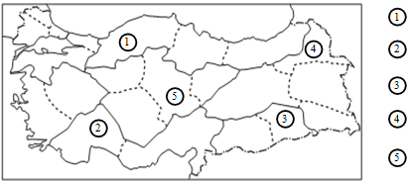

D) Aşağıdaki tabloyu doldurunuz.(16 puan)
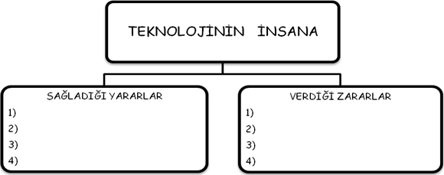

E) Aşağıdaki çoktan seçmeli soruların doğru cevaplarını işaretleyiniz.( 44 puan)

1) Aşağıda verilen ilk uygarlıklardan hangisi Asya kıtasında yer almaktadır?
A) Aztek
b) Hindistan
c) Mısır
D) İnka
e) Maya

2) Coğrafi bölgelerin özelliklerini doğrudan veya dolaylı olarak belirleyen faktörlerden biri de yeryüzü şekilleridir.
Aşağıdaki coğrafi bölgelerin hangilerinde, dağların uzanışları ve özellikleri birbirine daha çok benzer?
A) Akdeniz — Karadeniz
B) Marmara — Doğu Anadolu
C) Güneydoğu Anadolu — Ege
D) iç Anadolu — Doğu Anadolu
E) Karadeniz— Güneydoğu Anadolu

3)
I.Bir bölgede çok şiddetli yer sarsıntılarının yaşanması
II.Aşırı sıcak havalara bağlı olarak kuraklık yaşanması
III.Şiddetli rüzgârların ve fırtınaların oluşması
IV.Volkanik faaliyetlere bağlı olarak tarım alanları ve yerleşim merkezlerinin zarar görmesi
Yukarıda verilen sıra dışı doğa olaylarından hangilerinin oluşumunda iklimin etkisi vardır?
A) I ve II
b) I ve IV
c) II ve III
D) II ve IV
e) III ve IV

4) Aşağıdakilerden hangisi, Türkiye’deki coğrafi bölgelerin sınırlarının tespit edilmesinde yararlanılan ölçütlerden biri değildir?
A) İklim
b) Yer şekilleri
C) Boylam değerleri
d) Nüfus ve yerleşme
E) Ekonomik faaliyetler

5) Aşağıdakilerden hangisi, Ege Bölgesi’nin genel özellikleri arasında gösterilemez?
A) Yıllık yağış miktarının fazla olması
B) Nüfusun daha çok kıyı kesimlerde yoğunlaşması
C) Deniz etkisinin kıyıdan iç kesimlere doğru sokulması
D) Ege ovalarında yetiştirilen tarım ürünü çeşitliliğinin
fazla olması
E) Dağların kıyıya dik olarak uzanması ve aralarında
çöküntü ovalarının yer alması

6)
Yukarıdaki haritada belirtilen X ve Y taralı alanlarında etkili olan iklim tiplerinin aşağıdaki özelliklerinden hangisinin benzer olduğu söylenebilir?
A) Yağış rejimleri
B) Doğal bitki örtüsü
C) Kış yağışları oranı
D) Kış sıcaklık ortalamasının 0°C nin üstünde olması
E) Yaz sıcaklığı ortalamaları

7) Aşağıdakilerden hangisi Marmara Bölgesi’nin özelliklerinden biri değildir?
A) Farklı iklimler arasında geçiş özelliği gösterir.
B) Ekim — dikim alanları geniş olmasına rağmen diğer
bölgelerden tarım ürünü (bilgi yelpazesi.net) satın alınır.
C) Kentleşme oranının en fazla olduğu bölgedir.
D) Elektrik enerjisini en fazla üreten ve tüketen bölgedir.
E) Tarıma ayrılan toprak oranının en fazla olduğu bölgedir.

8)
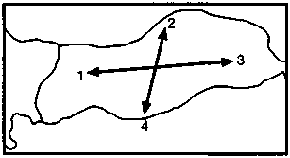
Yukarıdaki Güneydoğu Anadolu haritasında, oklar yönünde ilerlendiğinde aşağıdakilerden hangisiyle karşılaşılmaz?
A) 1 nolu ok yönünde, Akdeniz ikliminin etkisi görülür
B) 4 nolu ok yönünde, ortalama yükselti artar
C) 3 nolu ok yönünde, kış sıcaklık ortalamaları azalır
D) 2 nolu ok yönünde, yağış artar
E) 1 ve 3 nolu oklar yönünde gece-gündüz süre farkı aynıdır

9) Güneş ışınlarının yeryüzüne çarpıp ısı enerjisi haline dönüşmesi sırasında bu enerjinin uzaya yayılmasını önleyen ve bir manto görevi yapan, karbondioksit, tozlar, su buharı, partiküller vs. maddelerin ısıyı absorbe ederek, Dünya’nın giderek ısınmasına yol açan olaya sera etkisi adı verilir.
Buna göre, aşağıdakilerden hangisi sera etkisinin meydana getireceği olaylardan birisidir?
A) Buzulların etki alanının genişlemesi
B) Volkanik faaliyetlerin artış göstermesi
C) Şiddetli yer sarsıntılarında artışların görülmesi
D) Hortum, kasırga, fırtına benzeri şiddetli rüzgarların oluşumunun azalması
E) Kutuplara yakın, ortalama yükseltisi az deniz kıyısındaki ülkelerin bir kısmının sular altında kalması

10) Aşağıdakilerden hangisi Doğu Anadolu Bölgesinin özellikleri arasında yer almaz?
A) Ortalama yükseltisi fazladır
b) Yer altı zenginliği azdır
C) Ulaşım gelişmemiştir.
d) Kışlar oldukça sert geçer
E) Volkanik alanlar yaygındır

11) Antalya Bölümü ile Doğu Karadeniz Bölümü’nün benzerlik gösteren başlıca özelliği aşağıdakilerden hangisidir?
A) Maden rezervi ve çeşitliliği
B) Tarım ürünleri çeşitliliği
C) Dağların kıyı şeridine göre konumları
D) Kalkınmada öncelikli yöre olmaları
E) Nüfusun yıl içindeki hareketliliği

Başarılar Dilerim…

